12,2%-kal nőttek átlagosan a fogyasztói árak az előző év azonos hónapjához képest
...a járműüzemanyagok ára jelentősen emelkedett, az élelmiszereké csökkent augusztushoz viszonyítva
2023. szeptemberben a fogyasztói árak átlagosan 12,2%-kal haladták meg az egy évvel korábbiakat. A fogyasztói árak egy hónap alatt átlagosan 0,4%-kal nőttek, ezen belül az élelmiszerek 0,2%-kal olcsóbbak lettek.
12 hónap alatt, 2022. szeptemberhez viszonyítva:
Az élelmiszerek ára 15,2%-kal emelkedett, ezen belül leginkább a cukoré (61,3%), a csokoládé és kakaóé (26,1%), a büféáruké (26,0%) és az alkoholmentes üdítőitaloké (24,0%). A termékcsoporton belül a liszt ára 13,9, a margariné 1,2%-kal csökkent. A háztartási energia 14,6%-kal került kevesebbe, ezen belül a vezetékes gázért 33,5, az elektromos energiáért 3,2%-kal kevesebbet, a tűzifáért 18,7, a palackos gázért 9,7%-kal többet kellett fizetni. A járműüzemanyagok ára 35,4%-kal nőtt. A szolgáltatások 13,6%-kal drágultak, ezen belül az autópálya-használat, gépkocsikölcsönzés, parkolás 22,2, az üdülési szolgáltatás 20,2, a sport- és múzeumi belépők 17,5, a járműjavítás és -karbantartás 16,9%-kal többe, az utazás munkahelyre, iskolába 21,7%-kal kevesebbe került. A szeszes italok ára 15,5, a dohányáruké 10,1%-kal nőtt. A tartós fogyasztási cikkekért 1,5, ezen belül a konyha- és egyéb bútorokért 9,8 a fűtő- és főzőberendezésekért 7,7, az új személygépkocsikért 7,0, a szobabútorokért 4,1%-kal kellett többet fizetni, a használt személygépkocsikért 8,5%-kal kevesebbet. Az állateledelek ára 30,6, a mosó- és tisztítószereké 25,6, a testápolási cikkeké 13,0 a lakásjavító és -karbantartó cikkeké 6,4%-kal magasabb lett.
1 hónap alatt, 2023. augusztushoz viszonyítva:
A fogyasztói árak átlagosan 0,4%-kal emelkedtek. Az élelmiszerek ára átlagosan 0,2%-kal mérséklődött, ezen belül a liszt 3,4, az idényáras élelmiszerek (burgonya, friss zöldség, friss hazai és déligyümölcs összesen) 3,0, a cukor és a száraztészta 2,6-2,6, a tojás 2,0, a margarin 1,8, a tejtermékek 1,7, a tej 1,5%-kal kevesebbe, az alkoholmentes üdítőitalok 2,4, a gyümölcs- és zöldséglé 0,9, a sertéshús 0,8%-kal többe került. A járműüzemanyagok ára 3,3%-kal nőtt. A ruházkodási cikkekért 1,8, a háztartási energiáért 1,0%-kal többet kellett fizetni, ez utóbbin belül a tűzifa 7,7%-kal drágult, míg a vezetékes gáz ára nem változott (Tájékoztató).
Sajtókapcsolat:
- kommunikacio@ksh.hu
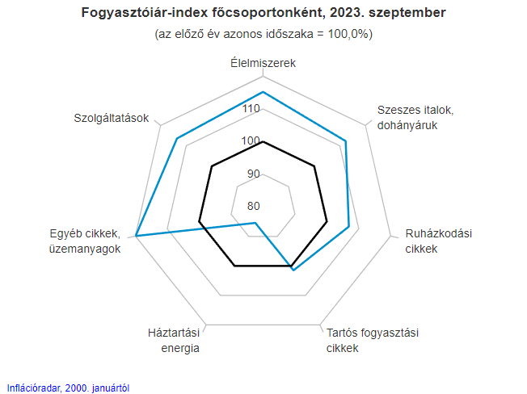 | © Központi Statisztikai Hivatal
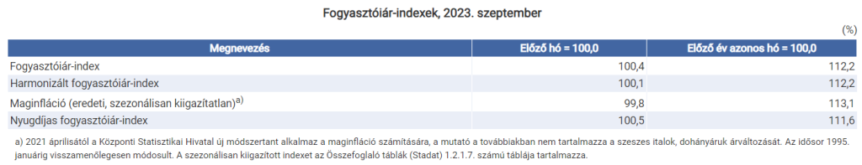 | © Központi Statisztikai Hivatal
Eredeti tartalom: Központi Statisztikai Hivatal
Továbbította: Helló Sajtó! Üzleti Sajtószolgálat
Ez a sajtóközlemény a következő linken érhető el:

